2018年全国职业院校技能大赛
赛项申报书

赛项名称：服装设计与工艺
赛项类别：常规赛项 行业特色赛项□
赛项组别：中职组 高职组□
涉及的专业大类/类：文化艺术大类
方案设计专家组组长：
手机号码：
方案申报单位（盖章）：中国纺织服装教育学会
方案申报负责人：
方案申报单位联络人：
联络人手机号码：
电子邮箱：
通讯地址：
邮政编码：
申报日期：2017年11月

2018年全国职业院校技能大赛
赛项申报方案
一、赛项名称
（一）赛项名称
2018年全国职业院校技能大赛中职组服装设计与工艺。
（二）压题彩照
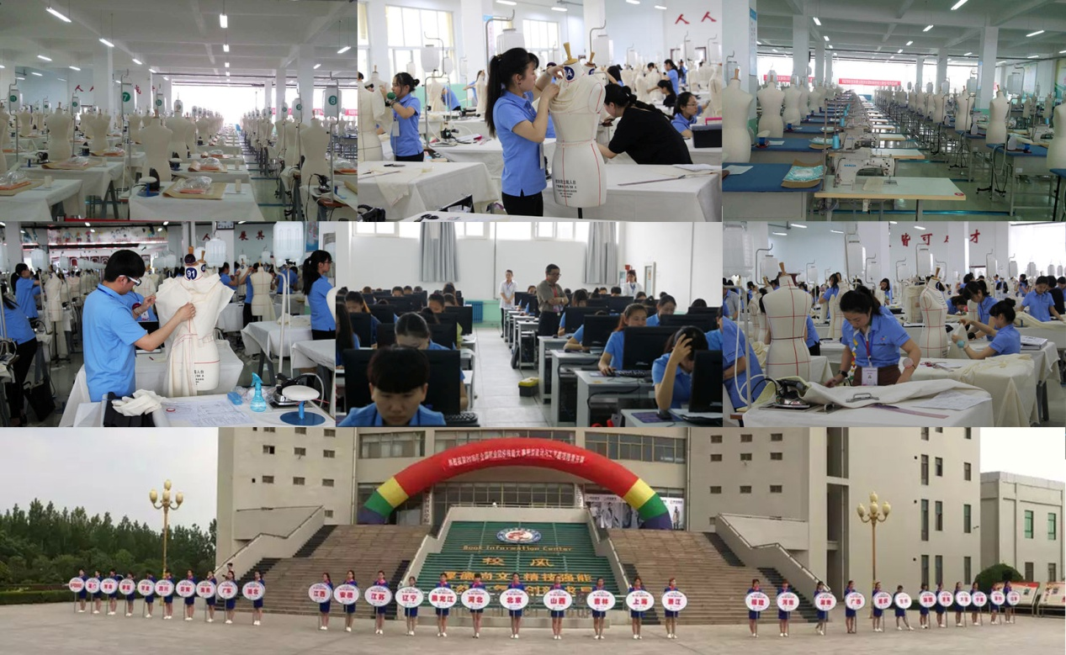
（三）赛项归属产业类型
纺织服装
（四）赛项归属专业大类/类
归属专业大类：文化艺术大类
专业全称：服装设计与工艺
专业代码：142400
二、赛项申报专家组

三、赛项目的
通过竞赛检验和展示中等职业学校服装类专业教学改革成果和学生服装设计与工艺岗位通用技术与职业能力，引领和促进中等职业学校服装类专业建设与教学改革，激发和调动行业、企业关注和参与服装类专业教学改革的主动性和积极性，推动提升中等职业学校服装设计与工艺职业人才培养水平。
将大赛内涵提炼转化，把赛项考核的核心技能与核心知识融入服装专业课程教学改革项目中。弘扬“工匠精神”，培养学生敬业守信、精益求精、敢于创新的职业素养，使学生掌握服装中高端技术技能，成为支撑“中国制造”走向“优质制造”“精品制造”的主力军。
四、赛项设计原则
（一）公开、公平、公正
科学合理设计竞赛内容，公开技术文件、竞赛样题或样卷、竞赛规则、竞赛环境、技术规范、技术平台、评分标准和方法等。各队参赛选手在同一平台、同等条件下公平竞赛。成绩评定在公开、公平、公正、独立、透明条件下进行，保证竞赛公正。
（详见 十、评分标准制定原则、评分方法、评分细则）
（二）赛项覆盖专业面广
赛项覆盖“服装设计与工艺”专业群；服装制作与生产管理、民族服装与服饰、服装展示与礼仪等专业。赛项关联服装职业岗位面广、人才需求量大、职业院校开设专业点多，具有广泛的覆盖面。（见下表）
中等职业学校《服装设计与工艺》专业群
专业大类 | 专业代码 | 专业全称
文化艺术类 | 142400 | 服装设计与工艺
 | 143200 | 民族服装与服饰
 | 142500 | 服装展示与礼仪
轻纺食品类 | 070900 | 服装制作与生产管理
（三）竞赛内容对应职业岗位群核心技能
以服装企业工作岗位、典型工作任务和要求,围绕“服装设计与工艺”专业群所需成衣款式拓展设计、结构设计、立体裁剪、CAD制板与推板、服装工艺制作等专业核心知识和技能,针对服装设计与服装工艺技术岗位群对应的知识、素质、技能设置竞赛内容。
（四）竞赛平台成熟通用
根据服装行业通用设备价格相对不高的特点，厉行节约原则，竞赛选择相对先进、通用性强、一般学校都具备的设备与软件。
五、赛项方案的特色与创新点
（一）人才培养与企业需求对接
赛项融技术与艺术为一体, 以服装企业成衣设计、制板、裁剪、工艺制作等岗位的从业知识与核心技能需求为竞赛内容，实现人才培养方案与企业需求对接。
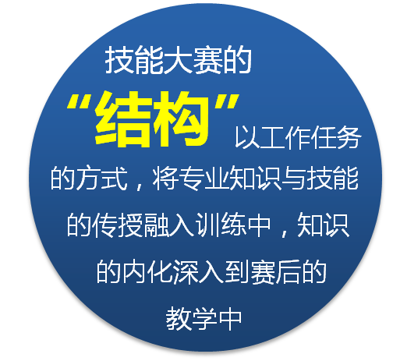
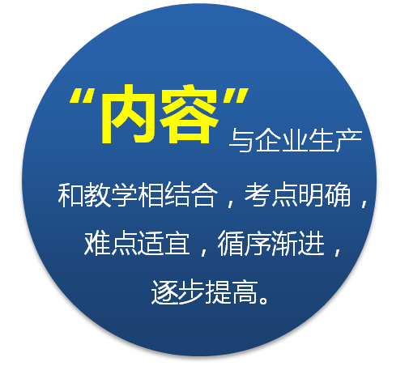

1.竞赛内容对应职业岗位群核心技能，涵盖服装电脑款式拓展设计、纸样设计与立体造型、成衣CAD板型制作、裁剪与样衣试制、理论知识方面内容。结合中职服装设计与工艺专业群课程的性质和特点，以企业工作过程、工作任务的形式设计比赛内容，重点考查选手的实际动手能力、规范操作水平、创新创意水平，检验参赛选手的综合职业能力，设计出有代表性和可操作性的典型工作任务作为赛项方案。
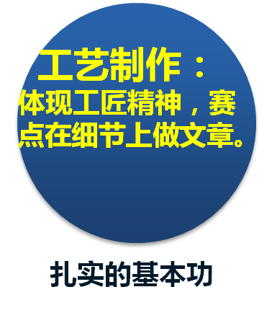
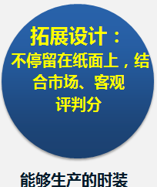

2.以赛促改、赛教结合
比赛项目和专业知识与实践技能有机融合，形成了以项目为导向、以任务为驱动的比赛方式，形成以培养工作能力为核心的教学、比赛、实训为一体的创新模式。竞赛内容定位清晰，具有针对性与适用性。
（二）竞赛过程安排
1.竞赛观摩
为了进一步增强职业教育吸引力，宣传职业教育的地位和作用，展示职业教育发展成果，形成全社会关心、重视和支持职业教育的良好氛围，提高职业院校技能大赛的观赏性，赛项设有观众参与和体验环节，凸显竞赛的开放性。
2.观摩体验
（1）邀请承办地境内外友好城市和赛点学校的学生、教师前来观摩比赛。
（2）邀请行业权威和企业专家以及企业员工代表到现场体验比赛。
（3）比赛现场合理安装摄像头，实况转播竞赛的全过程，供领导、嘉宾、企业员工代表、领队、教练在休息室收看。
（4）开放承办学校赛场以外有关实训场所，演示服装多媒体虚拟仿真系统，展示综合实训课程的教学资源，让参观者体会职业教育实训条件、设备的升级和信息化教学改革趋势。
3.竞赛视频
本赛项竞赛过程中摄录的全程实况视频在得到组委会同意后可全部公开（包括赛项的接站报到过程、开闭幕式、相关活动以及竞赛实录等），赛后对优秀竞赛选手、优秀指导教师进行采访、采访企业人士，安排裁判、专家对竞赛点评,并制作视频。所有视频资料为竞赛宣传、仲裁、资源转化提供全面的信息资讯。
4.交流互动
组织学生观看比赛场地以外的有关新技术、新设备现场操作演示，参观者可以在工作人员的帮助下体验观摩。
（1）邀请企业技师现场展示特色服饰制作技巧。
（2）邀请企业在赛点相关场所展示新技术、新设备。
（3）邀请服装企业专家在实训中心现场作相关讲座。
（三）竞赛结果评判
按照竞赛规程，本赛项裁判组由现场裁判、评分裁判、加密裁判分别执裁。裁判组成员在裁判长的带领下，各裁判独立评分，同时在监督员的监督下，经过三次加密，分别针对赛项的各个环节技能的特征，采用定性和定量相结合的评分方式，采取分步得分、累计总分的计分方式，分别计算各子项得分。最终选手的成绩要去掉一个最高分和一个最低分后，按平均值计算得分。
按照竞赛规程，各模块比赛成绩经专人复核，最终成绩由裁判长和监督员和仲裁人员审核签字后，方可公布竞赛全部结果。保证比赛结果公平、公正、公开。
（四）竞赛资源转化
为参赛队组织赛场教学交流互动,带动欠发达地区服装教学改革与专业发展。
1.赛后设置作品静态展示区，组织教师、选手观摩参观，促进参赛队及选手之间交流学习。
2.组织参赛队参观比赛、参观服装企业。邀请企业技师现场展示特色服饰制作技巧，邀请知名服装企业在赛点相关场所进行品牌服装陈列与展示。
3.采集编辑赛场影像资料，例如：专家点评、专家示范演示、优秀选手赛程回顾等，制作大赛交流材料，促进比赛资源转化。
六、竞赛内容简介
本届大赛根据中等职业学校教育教学特点和教育部颁布的职业学校服装设计与工艺专业教学指导方案的基本要求，努力提高全国中职服装设计与工艺专业群师生的职业素质和技能水平，积极推进服装专业建设和人才培养模式的改革，展示服装专业学生积极向上、奋发进取的精神风采和熟练的职业技能，同时结合行业人才选拔标准，制定大赛规程、实施方案。坚持公开、公平、公正的原则设置竞赛各个环节。
中职组“服装设计与工艺”赛项内容包括：
模块一 女式时装电脑款式拓展设计；模块二 纸样设计与立体造型；模块三 女式成衣CAD板型制作、推板；模块四 裁剪与样衣试制。
竞赛在各省市层层选拔的基础上，由各省推选的参赛选手，以团队为单位，采取封闭比赛的形式竞赛。
举办中职组“服装设计与工艺”赛项，将赛项考核的核心技能与核心知识融入服装专业课程教学改革项目中，能够有力推动中职学校服装类专业建设和课程改革；有助于学校实施素质教育，进一步弘扬“工匠精神”，培养学生精益求精的职业素养，使学生熟练掌握服装专业技术与技能，提高学生分析和解决实际问题的能力；有利于促进学生就业、学历层次提升和可持续发展。
According to the characteristics of teaching and learning of secondary vocational school and the fundamental requirements of teaching guide for major of fashion design and technology promulgated by the Ministry of Education, the competition is aiming to improve teachers and students’ professional quality and skill level in national secondary vocational school，and actively promote their academic development and the training mode reform and development. It also provides a platform for students to show the positive, energetic and enterprising spirit as well as the vocational skills of the national fashion design and technology. The competition will make rules, implementation plan and detailed regulations, and adhere to the principle of openness, fairness and impartiality and combing with the industry’s talent selection criteria. The Secondary Vocational Group’s “Fashion Design and Technology” Competition of the National Vocational Skills Competition has been held for eleven consecutive times since 2007.The Competition has received wide praise and trust from national vocational institute faculties . It will continue to be held in 2018.
The content of Secondary Vocational Group's “Costume Design and Technology” Competition includes: module 1 computer design for women's fashion style, module 2 pattern design and draping; module 3 CAD pattern making, garment grading, module 4 cutting and manufacturing for women's clothing. The competition is carried out in closed form, through the selection of provinces and cities. The selected participants will take part in the competition in team form.
By integrating the core skills and knowledge of the competition into the garment courses teaching, secondary vocational group's “Costume Design and Technology” competition serves as a strong impetus to enhance the reform of clothing course system and content, to implement school`s quality-oriented education, to improve the innovation awareness and practice ability of students, to help students to build up problem - solving abilities, and to promote students’ employment , education level and sustainable development in the future.
七、竞赛方式
（一）团队参赛形式
比赛采取团队比赛方式，以省、自治区、直辖市、计划单列市及新疆建设兵团为单位组队，各省报名不超过三个团队，每个团队不超过2名选手，且2名选手出自同一所学校。
（二）团队比赛内容
每团队两名选手都要参加理论知识考核，其中一名选手完成模块一女式时装电脑款式拓展设计和模块二纸样设计与立体造型比赛内容。另一名选手完成模块三女式成衣CAD板型制作推板和模块四裁剪与样衣试制比赛内容。总分占比分别是：模块一和模块二成绩占45%；模块三和模块四成绩占50%；理论知识成绩占5%，合计总分。
2018年，暂时不邀请国际团队参赛，欢迎国际团队到场观赛。
（三）报名资格
1. 参赛选手须为2018年度全日制在籍中等职业学校（职业高中、普通中专、技工学校、成人中专）学生；五年制高职学生报名参赛的，一至三年级（含三年级）学生可参加中职组比赛。
2. 参赛选手年龄须不超过21周岁（当年），即1997年7月1日后出生。
3. 凡参加往届技能比赛并获得一等奖的选手禁止参加2018年赛项的比赛。
4. 指导教师须为本校教师。所派指导教师数最多不得超过选手人数，且学生和指导教师的对应关系一旦确定不能随意改变。
5. 不符合报名资格的学生不得参赛，一经发现即取消参赛资格，退回已经获得的有关荣誉和奖品，并予以通报。
八、竞赛时间安排与流程
（一）参赛流程
1. 理论知识测试参赛流程

2. 现场技能操作参赛流程
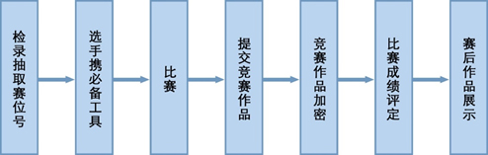
（二）赛项时间流程（适当调整以竞赛日程为准）
日 期 | 时 间 | 内 容 | 地 点
 | 中午11:00前 | 各代表队报到 | 酒 店
 | 14:30-15:30 | 大赛开幕式 | 报告厅
第一天 | 15:40-18:00 | 分组赛场抽签及领队会议 | 报告厅
 | 16:00-18:00 | 参赛选手抽取一次加密号并熟悉赛场 | 赛 场
 | 19:00-20:00 | 休息、用餐 | 餐 厅
 | 7:00 | 参赛选手集合上车 | 酒 店
 | 7:20-7:50 | 分组赛场检录（按工位号入位） | 赛场入口
 | 8:00-13:50 | 纸样设计与立体造型模块
第二天 | 10:00-11:30 | 观摩区开放
模块一 | 12:00-12:30 | 休息、用餐
模块二 | 14:00-14:50 | 理论素养模块比赛
 | 14:50-17:20 | 电脑款式拓展设计模块
 | 17:20-18:20 | 竞赛作品痕迹清理、加密（2次）
 | 18:20-23:00 | 比赛成绩评定
 | 7:00 | 参赛选手集合上车 | 酒 店
 | 7:20-7:50 | 分组赛场检录、加密（1次） | 赛场入口
 | 8:00-10:40 | CAD样板制作与推板模块
第二天 | 11:30前 | 参赛选手提交CAD结果
模块三 | 10:40-11:30 | 理论素养模块比赛
模块四 | 11:40-12:10 | 休息、用餐
 | 12:10-17:20 | 裁剪配伍与样衣试制模块
 | 17:20-18:20 | 竞赛作品痕迹清理、加密（2次）
 | 14:30-16:00 | 观摩区开放
 | 18:20-23:00 | 比赛成绩评定
 | 8:00-10:00 | 成绩统计复查
第三天 | 10:00-11:30 | 闭幕式 | 报告厅
 | 14:30 | 返程
（三）竞赛时间分配（详细步骤时间分配表见附件一）
序号 | 竞赛内容 |  | 配分（%） | 时间（分钟） | 备注
1 | 理论考试,机考评分 |  | 5% | 50分钟 | 比赛当天完成，两名选手取平均成绩。
 | 小 计 |  | 5% | 50分钟
2 | 模块一 | 女式时装电脑拓展设计 | 15% | 150分钟 | 比赛当天完成
 | 模块二 | 纸样设计与立体造型 | 30% | 320分钟
 | 小 计 |  | 45% | 470分钟
3 | 模块三 | 女式成衣CAD样板制作 | 20% | 160分钟
 | 模块四 | 推板、裁剪与样衣试制 | 30% | 320分钟
 | 小 计 |  | 50% | 480分钟
合 计 |  |  | 100%
九、竞赛试题
（一）赛题基本要求
本赛项为公开赛题的赛项，由专家组统一命制《2018年全国职业院校技能大赛实操试题库》，至少于开赛1个月前发布在大赛网络信息发布平台上（www.chinaskills-jsw.org)，包括题型、结构、考点以及使用面料等内容。赛题编制遵从公开、公平、公正原则。
（二）赛题命题原则
1. 技能大赛命题题型和命题范围的依据是正式公布的赛项竞赛规程，分为理论命题和实操命题两部分，其中技能操作题库每个模块10个试题，理论题库共500个试题。
2. 命题方向和命题难度以教育部颁发的职业院校相关标准和国家、服装行业相应工种职业标准为依据，结合中等职业学校技能人才培养要求、职业岗位需要以及企业生产实际，适当增加新知识、新技术、新技能等相关内容。
3. 题量与技能大赛的实际需要相适应，知识点、技能点分布合理，难度和广度适度，创意型赛题分值不超过总成绩的10%。
4. 赛题测试学生运用专业知识、专业技能分析问题、解决问题的能力，以及独立工作、综合设计和团队协作能力，重点考核职业技能和职业素养。
5. 赛题编制规范，措词严谨明确，避免产生歧义。评分标准明确细致，可操作性强，体现竞赛考核导向。
6. 赛卷明示总分、赛题明示分值。
7. 在赛前举行领队说明会，对竞赛题型、结构、考点、评分、注意事项等进行说明和答疑。（竞赛样题见附件二）
十、评分标准制定原则、评分方法、评分细则
参照《2017年全国职业院校技能大赛成绩管理办法》的相关要求，根据申报赛项自身的特点，评分裁判负责对参赛选手的技能展示、操作规范和竞赛作品等按赛项评分标准进行评定。
（一）评分标准制订原则
比赛根据中等职业学校教育教学特点，以技能考核为主，组织专家制定竞赛规程、实施方案与各项评分细则，组织服装教育教学专家与企业专家进行评审，并本着“公平、公正、公开、科学、规范”的原则，通过创新设计、规范制作等形式，对服装款式、结构、加工工艺、缝制品质等多方面进行综合评价，以相关职业工种技能标准为依据，最终按总评分得分高低，确定奖项归属。
（二）评分方法
1. 采取分步得分、累计总分的计分方式，分别计算各子项得分。按规定比例计入总分。
2. 各竞赛内容总分均按照百分制计分，计算分数时保留小数点后两位。
3. 比赛时间段，参赛选手不得扰乱赛场秩序、干扰裁判和监考人员正常工作，裁判扣减该专项相应分数，情节严重的取消比赛资格，该专项成绩为0分。
4. 参赛选手不得在比赛作品上标注含有本参赛队信息的记号，如有发现，取消奖项评比资格，该专项成绩为0分。
（三）评分细则
赛项裁判组由现场裁判、评分裁判、加密裁判分别执裁。裁判组成员在裁判长的组织下，同时在监督员的监督下，经过三次加密，针对赛项的各个环节技能的特征，每个模块分别由三名以上裁判独立评分，采用定性和定量相结合的评分方式客观评分。最终选手的成绩要去掉一个最高分和一个最低分后，按平均值计算得分，计算分数时保留小数点后两位。
1. 在纸样设计、样板制作、推板、规格等工艺方面采用客观评价方法，严格按照国家标准和行业标准的规定。客观评分由三名以上评分裁判独立评分，取平均分作为该参赛选手的最后得分。
2. 在外观、视觉美感等方面的评价，采用主观评分的方法，裁判组集体先将作品整体大排列、细调整、渐变排列，初步定出成绩排序，再根据评分细节要求，客观精确评分。应至少由 9 名评分裁判独立评分，主观评分以去掉一个最高分和一个最低分后，其余得分的算术平均值作为参赛选手的最后得分。
3. 裁判长在竞赛结束18小时内提交赛位号评分结果，经复核无误，由裁判长、监督组长和仲裁组长签字确认后公布。

（四）成绩管理
贯彻落实全国职业院校技能大赛公开、公平、公正的原则，促进成绩管理的规范化和科学化，竞赛成绩管理办法如下：
1. 参与赛项成绩管理的组织机构包括检录组、裁判组、监督组和仲裁组等。
2. 检录组负责对参赛选手进行点名登记、身份核对等工作。检录工作由赛项承办院校工作人员承担。
3. 裁判组实行“裁判长负责制”，设裁判长1名，全面负责赛项的裁判与管理工作。
4. 裁判根据比赛需要分为加密裁判、现场裁判和评分裁判，具体见《2017年全国职业院校技能大赛裁判工作管理办法》。
5. 监督组负责对裁判组的工作进行全程监督，并对竞赛成绩抽检复核。
6. 仲裁组负责接受由参赛队领队提出的对裁判结果的书面申诉，组织复议并及时反馈复议结果。
（五）成绩管理基本流程
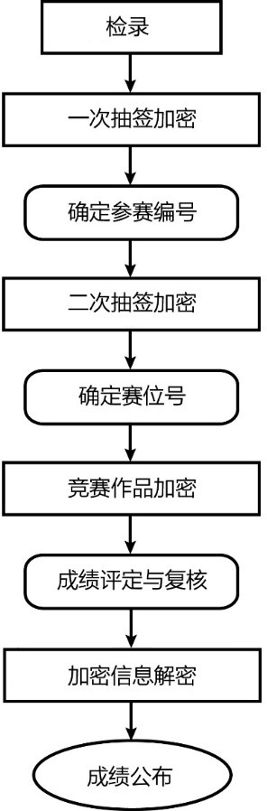

十一、奖项设置
大赛设团队奖和优秀指导教师奖
（一）团队奖：每个团队二名选手，一等奖占比10%，二等奖占比20%，三等奖占比30%（计算分数时保留小数点后两位）。
（二）指导教师奖：每个团队二名指导教师，获得一等奖的参赛选手指导教师由大赛执委会颁发优秀指导教师证书。
十二、技术规范
按要求定时公开本赛项比赛内容涉及技术规范的全部信息，包括相关的知识与技能、基础技术与要求、操作规程与要求、生产工艺与标准等。
（一）比赛技术要求
1. 服装设计
（1）能够按款式要求，正确绘制平面款式图；掌握绘制服装效果图的方法与技巧。
（2）掌握基本的服装色彩组合搭配；具有服装色彩的分析能力。
（3）能根据面料的风格特性、面料质感进行服装款式的设计；掌握纹样在服装设计中的应用。
（4）掌握服装比例、内结构、外轮廓设计的方法；掌握服装局部的类型、特点及变化设计。
（5）掌握用立体裁剪与平面裁剪结合的方法进行样板制作。
（6）能够根据样板要求熟练掌握样衣假缝的技能。
2. 服装工艺
（1）能在规定的时间内运用服装CAD系统进行结构设计、样板制作、推板；能正确处理款式的各部件之间的结构关系；合理配伍各裁片的缝份，样板属性、纱向、对刀等记号标示合理；能根据号型尺寸要求推板，合理分配档差，掌握不同号型的推板方法。
（2）能独立完成成衣的裁剪、配伍、缝制与熨烫工艺，并符合质量要求。
（二）服装技术标准
技术标准的基本内容参照国标、国类行业、职业对应的技能标准。规格系列，参照GB1335－2000。
十三、建议使用的比赛器材、技术平台和场地要求
竞赛技术平台标准参考服装企业设计工作室基础技术与要求、服装企业CAD工作室操作规格与要求、服装生产工艺与板房标准制定。竞赛采用通用技术平台、提供合格产品。厉行节约，比赛用主要设备和辅助设备以及专用软件均与上届全国技能大赛已使用的设备基本相同。可根据竞赛需要适度增添。
（一）赛项技术平台
序号 | 设备及软件 | 型号及说明
1 | 场地 | 通风、透光，照明好，适合开放式观摩体验
2 | 电源 | 配备双线路供电系统和漏电保护装置
3 | 空调 | 配备空调系统，确保环境温度适宜
4 | 监控 | 配备实况监控视频转播系统
5 | 竞赛电脑 | Win7操作系统，基本配置：内存≥8G、硬盘最小500G、独立显卡、CPU(酷睿I5以上)（220台）
6 | 电脑辅设 | 光电鼠标
7 | 在线考试系统 | 用于理论考试
8 | 标准立裁人台 | 教学用立裁模特165/84A（220个）
9 | 蒸汽熨斗 | 220把

（二）竞赛区域设备及耗材
区域 | 模块 | 设备及材料 | 型号及说明
一 | 纸样设计与立体造型模块 | 理实一体化实训台 | SPLS-02 120-160cm×85cm（110张）
 |  | 打板纸 | 牛皮纸110cm×80cm（110张）
 |  | 触控数位板 | Pro PTH-660中号
 |  | 硫酸纸 | 2米或3张（110份）
 |  | 数码相机 | 用于立体裁剪结束后拍摄作品的前、侧、后三个角度
 |  | 坯布 | 2米（110份）
 |  | 立体造型用面料 | 面料2-2.5米（110份）
 |  | 立体造型用辅料 | 垫肩、袖棉条、（110份）
 |  | 复写纸 | 80克A4 （3张×110份）
 |  | 激光打印纸 | 80克A3（2张×110份）
 |  | 缝纫用具 | 透明胶、标记带、划粉、缝制线、手缝针、大头针等（110份）
 |  | 选手须自备 | 剪刀、锥子、尺等用具
 | 电脑拓展设计模块 | 平面设计软件 | CORELDRAW Graphics Suite X4、Illustrator CS5、PHOTOSHOP CS5
 |  | 激光打印机 | M750（2台）
 |  | 彩色激光打印纸 | 120克A3 （3张×110份）
 |  | 激光打印纸 | 80克A3（2张×110份）
 |  | 复印纸 | 80克A4（3张×110份）
二 | CAD板型制作推板模块 | 服装CAD软件 | V9.0和NACPRO
 |  | 激光打印机 | C9100（1台）用于1:4纸样输出
 |  | 服装高速绘图仪 | RP-WJ/4 180-E（2台），用于CAD 1:1纸样输出
 |  | 绘图纸 | 绘图仪用卷筒纸5卷
 |  | 激光打印纸 | 80克A3 （5张×110份）
 |  | 复印纸 | 80克A4（4张×110份）
 | 裁剪配伍样衣试制模块 | 工艺理实一体化  实训台 | SPLS-01 210cm×160cm（110张）
 |  | 电脑高速平缝机 | MJ-A-2015DS（110台）
 |  | 面辅材料 | 面料、里料、衬等（110份）
 |  | 服装CAD纸样 | 1:1（2.5m×110份）
 |  | 必备缝纫用具 | 缝纫线、梭芯、梭壳、划粉 (110套)
 |  | 自备工具 | 剪刀、锥子、尺
（三）竞赛场地要求
竞赛场地应为开放式、通透式，能同时满足220人左右在同一场地同时比赛的要求，确保比赛公正、公平。
开幕式在报告厅和多媒体教室进行，要求可以容纳350人面积。赛点需专门开辟休息室、赛务会议室、领队教练休息室等配套用房。比赛场地和各配套用房均需配备空调、饮水设施、消防设施、紧急通道，配置齐全，布点合理，比赛现场监控设施完善。
（四）赛场环境要求
竞赛区域：服装电脑款式设计和理论考试区域、服装立体造型区域、服装工艺理实一体化（包括：理论考试、CAD结构设计、样板制作、推板、裁剪、缝制、熨烫）工作区域、裁判工作区、作品展示区、专题讲座与大赛点评区以及其他区域。
⒈ 裁判区域
在指定裁判工作场地，提供适宜的采光度较好的评分房间及适和的评分桌等供裁判使用。
⒉ 专题讲座与大赛点评区域
在指定场地提供专用的，设备先进齐全的，能容纳220人左右的会议室供大赛进行专题讲座。
⒊ 其他功能区域
在指定场地，设展示区、媒体区、休息区、服务保障区、申诉区等区域。
十四、安全保障
赛事安全是技能竞赛一切工作顺利开展的先决条件，是赛事筹备和运行工作必须考虑的核心问题。赛项执委会采取切实有效措施保证大赛期间参赛选手、指导教师、裁判员、工作人员及观众的人身安全。制定周密详细的工作方案，确保大赛顺利进行。
（一）竞赛安全
1. 执委会须在赛前组织专人对比赛现场、住宿场所和交通保障进行考察，并对安全工作提出明确要求。赛场的布置，赛场内的器材、设备，应符合国家有关安全规定。承办单位赛前须按照执委会要求排除安全隐患，及时发现可能出现的问题。
2. 赛场周围要设立警戒线，防止无关人员进入发生意外事件。比赛现场内应参照相关职业岗位的要求为选手提供必要的劳动保护。在具有危险性的操作环节，裁判员要严防选手出现错误操作。
3. 承办单位应提供保证应急预案实施的条件。对比赛涉及大用电量、易发生火灾等情况，必须明确安全制度和预案，并配备急救人员与设施。
4. 执委会须会同承办单位制定开放赛场和体验区的人员疏导方案。对场环境中人员密集的区域，除了设置齐全的指示标志外，须增加引导人员，并开辟备用通道。
5. 大赛期间，承办单位须在赛场管理的关键岗位，增加人员，建立安全机制与管理措施，应对突发事故。
（二）赛场安全
1. 所有人员必须凭证件进入赛场，配合做好安检工作。
2. 参赛选手进入赛位、赛事裁判工作人员进入工作场所，严禁携带通讯、照相摄录设备，禁止携带记录用具。如确有需要，由赛场统一配置、统一管理。赛项可根据需要配置安检设备对进入赛场重要部位的人员进行安检。
3. 服从命令，听从指挥，在规定区域活动，不得擅自离开。
4. 选手对比赛过程安排或比赛结果有异议，须通过领队向仲裁组反映。对于违反赛场纪律、扰乱赛场秩序者，将视情节轻重予以处理，直至终止比赛、取消比赛资格。
5. 比赛期间如发生特殊情况，要保持镇静，服从现场工作人员指挥。遇紧急情况，服从安保人员统一指挥，有序撤离。
6. 所有人员要妥善保管好自身携带的物品，贵重物品（含钱款）妥善存放。
十五、经费概算
（一）按照2017年《全国职业院校技能大赛经费管理暂行办法》的有关要求，制订赛项经费概算。
序号 | 项目经费预算 | 金额（万元）
1 | 比赛面料、胚布、纸等专用耗材 | 10
2 | 专家、裁判、监督、仲裁和有关工作人员的劳务支出 | 10
3 | 获奖选手奖金 | 10
4 | 开幕式和闭幕式 | 2
5 | 大赛宣传及直播、资源拓展 | 8
6 | 竞赛场地布置 | 8
7 | 赛务筹备费、培训费、会议费 | 8
8 | 赛项服装费 | 4
合 计 |  | 60
1.拓展设计材料预算：120克A3激光彩色打印纸每人3张，每张1.5～2元；80克A3激光打印纸每人2张，每张1元。80克A4试卷用纸每人3张，每张0.5元。总价视具体的报名人数而定。
2.立体造型材料预算：立裁用坯布，每位选手2米，每米约10元；立裁造型用面料，每位选手2-2.5米，每米约60元。标记带每人2卷，每卷约8元；大头针每人1盒，每盒约25元； 3张整开硫酸纸，拷贝纸每张2元； 80克A3激光打印纸每人2张，80克A4试卷用纸每人3张，每张0.5元。总价视具体的报名人数而定。
3.服装CAD材料预算：输出用80克A3激光打印纸每人5张，每张1元；80克A4试卷用纸每人4张，每张0.5元；CAD输出用纸3米，每米0.8元。总价视具体的报名人数而定。
4.服装缝制材料预算：幅宽1.6米的服装面料，每米约60元，每人1.5米。里料、缝纫线、粘合衬等辅料。总价视具体的报名人数而定。
5.竞赛选手奖品经费：一等奖20名×1500元约3万元；二等奖40名×900元约3.6万元；三等奖60名×500元约3万元。
6.专家、裁判、监督、仲裁和有关工作人员的劳务支出、交通住宿费约8-10万元。
（二）经费保障
1. 指导思想
坚持社会效益和教育效益为前提，以地方投入为基础，借助行业企业赞助，多渠道筹划资金，确保资金落实到位。统筹兼顾，合理安排，专款专用，厉行节约。
2. 资金渠道
承办校自筹资金。承办校为承办赛项投入的专项资金，包括承办校主管部门拔给承办校的赛项专项资金。竞赛所在地的省教育厅、市人民政府、市教育局筹措专项经费。由行业企业、合作企业给予赛事赞助等。
十六、比赛组织与管理
（一）赛项组织机构
全国职业院校技能大赛各赛项设立赛项执行委员会，下设专家工作组、裁判组。全国职业院校技能大赛赛项执行委员会在大赛执委会领导下开展工作，并接受赛项所在分赛区执委会的协调和指导。赛项执行委员会主要工作：
1. 全面负责本赛项的筹备与实施工作，编制赛项经费预算，统筹管理赛项经费使用。
2. 推荐赛项专家组成员、裁判和仲裁人员，负责赛项资源转化、安全保障等工作。
3. 专家工作组在赛项执委会领导下开展工作，负责本赛项技术文件编撰、赛题设计、赛场设计；赛事咨询、裁判人员培训、以及赛项执委会安排的其他竞赛技术工作。积极指导、支持裁判工作，但不得干扰裁判独立履行裁判职责。认真填写《全国职业院校技能大赛专家工作手册》并交赛项执委会存档考核。
4. 裁判组接受赛项执委会的协调和指导，裁判组工作实行“裁判长负责制”设裁判长 1 名，全面负责赛项的裁判与管理工作，并根据《全国职业院校技能大赛成绩管理办法》对裁判进行合理分工。裁判分为加密裁判、现场裁判和评分裁判三类。
加密裁判：负责组织参赛选手抽签并对参赛选手的信息进行加密、解密。加密裁判不得参与评分工作。
现场裁判：按规定维护赛场纪律，按操作规范做好赛场记录，
对参赛选手现场及环境安全负责。
评分裁判：负责对参赛选手的技能展示、操作规范和竞赛作品等按赛项评分标准进行评定。
裁判长需开赛前一天组织裁判培训；组织学习赛项竞赛规程，熟悉比赛规则、注意事项、技术装备和评分方式，统一执裁标准，提高执裁水平。裁判在工作期间应严格履行裁判工作管理规定，认真填写《全国职业院校技能大赛裁判工作手册》。
（二）赛项承办院校职责
赛项承办院校在赛项执委会领导下开展工作，负责赛项的具体保障和实施工作，主要职责包括：
1. 按照赛项技术方案落实比赛场地及基础设施；配合赛项执委会做好比赛组织、接待和宣传工作。
2. 维持赛场秩序，保障赛事安全。
3. 参与赛项经费预算，管理赛项经费账户，执行赛项预算支出，委托会计师事务所进行赛项经费收支审计。
4. 负责比赛过程文件存档和赛后资料上报等工作。
（三）赛项监督组职责
监督组在大赛执委会领导下开展工作，并对大赛执委会负责。
1. 监督组在大赛执委会领导下，对指定赛区、赛项执委会的竞赛筹备与组织工作实施全程现场监督。监督工作实行组长负责制。
2. 监督组的监督内容包括赛项竞赛场地和设施的布置、廉洁办赛、选手抽签加密、裁判培训、竞赛组织、成绩评判及成绩复核与发布、申诉仲裁等。
3. 监督组不参与具体赛事组织活动及裁判工作。
4. 监督组在工作期间应严格履行监督工作职责。
5. 对竞赛过程中的违规现象，应及时向赛项执委会提出改正建议，同时留存监督过程资料。赛事结束后，认真填写《监督工作手册》并直接递交大赛执委会办公室存档。
（四）仲裁人员的职责
赛项仲裁工作组在赛项执委会领导下开展工作，并对赛项执委会负责。
1. 熟悉本赛区内相关赛项的竞赛规程和规则。
2. 掌握各自辖区内赛事的动态及进展情况。
3. 受理各参赛队的书面申诉。
4. 对受理的申诉进行深入调查，做出客观、公正的集体仲裁。
（五）参赛队职责
1. 各省、自治区、直辖市和计划单列市在组织参赛队时，须为参赛选手购买大赛期间的人身意外伤害保险。
2. 各省、自治区、直辖市和计划单列市参赛队组成后，须制定相关安全管理制度，落实安全责任制，确定安全责任人，签订安全承诺书，与赛项责任单位一起共同确保参赛期间参赛人员的人身财产安全。
3. 各参赛单位须加强对参赛人员的安全管理及教育，并与赛场安全管理对接。
十七、教学资源转化建设方案
整理大赛过程中的技能点，提炼出符合行业标准，契合课程标准，突出技能特色，展现竞赛优势，形成满足职业教育教学需求、体现先进教学模式、反映职业教育先进水平的共享性职业教育教学资源。资源转化成果包含基本资源和拓展资源。
（一）基本资源
基本资源按照风采展示、技能概要、教学资源三大模块设置。
1.风采展示。赛后即时制作时长 15 分钟左右的赛项宣传片，
以及时长 10 分钟左右的获奖代表队（选手）的风采展示片。供专业媒体进行宣传播放。
2.技能概要。包括技能介绍、技能操作要点、评价指标等。
① 整理竞赛样题、试题库。赛后将竞赛样题、试题库整理归档，修正题库在实际训练中存在的问题，形成系统的、典型的教学案例
提炼成为技能训练大纲。
② 整理竞赛技能考核评分要点案例。提取比赛的失分点，针对教学和训练存在的问题分析，解决问题。
③评委、裁判、专家点评。针对比赛存在的问题点评，提升中职服装设计与工艺专业师生的职业素质和技能水平，逐步将赛项考核的核心技能与核心知识融入服装课程教学改革项目中。
3.教学资源。教学方案、实验实训、实训资源。教学单元按任务模块或技能模块组织设置，突出典型工作任务，形成以项目为导向、以任务为驱动的教学模式，培养工作能力为核心的教学内容。包括演示文稿、图片、操作流程演示视频、动画及相关微课程等。
①内容、形式组织丰富，比赛训练作品、学习感悟等。
②实验实训模块作品、企业实习报告等。
③设计绘制的款式、设计制作的成衣等。
④信息化教学、微课等。
（二）拓展资源
拓展资源是反映技能特色、可应用于各教学与训练环节、支持技能教学和学习过程的较为成熟的多样性辅助资源。
1.加强学校与企业的合作，教学与生产的结合，优化现有教学或实训模式。
2.评点视频、访谈视频、试题库、案例库、素材资源库等。
3.建立技能比赛互动平台，通过平台使各院校之间专业及时交流互动，取长补短、优势互补，资源共享。
（三）技术标准
资源转化成果可包含文本文档、演示文稿、视频文件、Flash
文件、图形/图像素材和网页型资源等。上传至大赛指定的网络信息发布平台http://dsw.chinaskills-jsw.org。
（技术标准参照全国职业院校技能大赛制度汇编-全国职业院校技能大赛资源转化工作办法）。
十八、筹备工作进度时间表
依据赛项筹备工作，制定筹备工作时间进度表。
时间 | 工作任务
2017年8月 | 申报材料
2017年10月 | 成立执委会、确定专家组
2017年11月—2018年2月 | 比赛筹集阶段（报名、选拔）
2018年2月—4月 | 赛前准备阶段（试题、设备等）
2018年5月—6月 | 比赛阶段
十九、裁判人员建议
推荐国内行业协会专家、技术专家、企业专家、本科、高职院校专家担任裁判，裁判认真学习赛项规程，严格执行竞赛评分标准，按照公平、公正、客观的原则执裁。
序号 | 专业技术方向 | 知识能力要求 | 执裁、教学、工作经历 | 专业技术职称  （职业资格等级） | 人数
1 | 服装与服饰设计（艺术） | 熟悉本赛项专业知识和操作技能 | 相关工作5年以上，熟悉大赛工作。 | 副高及以上专业职称或高级技师 | 6
2 | 服装设计与工艺（工程） |  |  |  | 7
裁判总人数 | 裁判总人数13人，其中裁判长1人，现场裁判员2人，评分裁判员10人。
二十、其他
公开承诺赛题由专家组统一命制《2018年全国职业院校技能大赛中职组服装设计与工艺赛项试题库》保证至少于开赛1个月前在大赛网络信息发布平台上（www.chinaskills-jsw.org)公开全部赛题。
附件一 竞赛时间分配
1、理论考试（50分钟）
模块 | 步骤 | 建议时间分配 | 时间流程 | 备注
理论机答考试  (50分钟) | 理论素养题 | 50分钟 | 14:00～14:50 | 参加模块一、二的选手
 |  |  | 10:40～11:30 | 参加模块三、四的选手

2、模块一、二：女式春夏时装电脑拓展设计、纸样设计与立体造型（470分钟）
模块 | 步骤 | 建议时间分配 | 时间流程 | 备注
 | 立体裁剪衣身和领子 | 90分钟 | 8:00～9:30
 | 拓板、制作裁剪用样板 | 60分钟 | 9:30～10:30
模块二 | 整理面料 | 10分钟 | 10:30～10:40
纸样设计与  立体造型 | 裁剪面料 | 20分钟 | 10:40～11:00
（320分钟）8:00～13:50 | 假缝样衣1 | 60分钟 | 11:00～12:00
（除去休息、午餐30分） | 休息、午餐 | 30分钟 | 12:00～12:30
 | 假缝样衣2 | 70分钟 | 12:30～13:40
 | 试穿整理 | 10分钟 | 13:40～13:50
模块一 | 用图形处理软件绘制、设计款式图 | 70分钟 | 14:50～16:00 | 时间  可打通
拓展设计  （150分钟）  14:50～17:20 | 用图像处理软件处理色彩与图案 | 60分钟 | 16:00～17:00
 | 整理画面效果 | 20分钟 | 17:00～17:20
3、模块三、四：女式春夏成衣CAD样板制作、推板、裁剪配伍与样衣试制时间分配（480分钟）。

模块 | 步骤 | 建议时间分配 | 时间流程 | 备注
 | 结构图绘制 | 50分钟 | 8:00～8:50
模块三  CAD结构设计 | 工业样板制作 | 40分钟 | 8:50～9:30
样板制作推板  （160分钟） | 选手提交裁剪面、里毛样板、工作净样板、衬板文件，工作人员输出1:1纸样后,即时返还
8:00～10:40 | 推板 | 40分钟 | 9:30～10:10
 | 标注推板档差 | 20分钟 | 10:10～10:30
 | 整理画面 | 10分钟 | 10:30～10:40
休息、午餐 |  | 30分钟 | 11:30～12:00
模块四  裁剪配伍与  样衣试制  （320分钟）  12:00～17:20 | 缝制准备（整布） | 10分钟 | 12:00～12:10
 | 裁配面、里、衬料 | 60分钟 | 12:10～13:10
 | 烫衬、净片  划净样线 | 20分钟 | 13:10～13:30
 | 缝制 | 210分钟 | 13:30～17:00
 | 钉钮扣、整烫 | 20分钟 | 17:00～17:20

附件二 赛项样题
模块一：女式春夏时装电脑款式拓展设计
选手根据提供的款式手稿图和纹样素材图片，以及命题要求，运用CORELDRAW X4、PHOTOSHOP CS5、Illustrator CS5软件，以命题模板为基础，在画面规定的区域内进行色彩、图案、拓展设计。选手在电脑桌面上建立一个以“1-工位号”命名的文件夹。模板文件名：数码潮拓展设计.PSD，页面设置：A3，300dpi，RGB。
设计要求
1. 以数码潮为原创，以直身结构，褶裥造型，流动的线条为设计元素，在内部结构、比例、色彩、纹样等方面拓展设计连衣裙一款，要求有领、袖设计。
2. 根据提供的图片元素，分析纹样及特征，提取其色彩和图形元素，重新组合，并运用到拓展设计中，其色调与提供的图片相近；
3. 服装的造型要具有较强的时尚感，整体风格协调，结构、比例符合女性人体特征。
4. 用图形处理软件绘制款式图设计，用图像处理软件处理色彩与图案；图形与图像处理软件结合使用，考查绘画表现力能力。
款式设计完毕，在画面右下角标明选手工位号，字体为黑体 4号。将设计的作品保存在桌面上自己的文件夹中, 存储PHOTOSHOP格式：选手工位号.PSD。完成所有操作后，选手举手向工作人员报告，工作人员确认文件，选手签字后方可离开赛场。
注：选手切勿关闭电脑，以免造成文件丢失。

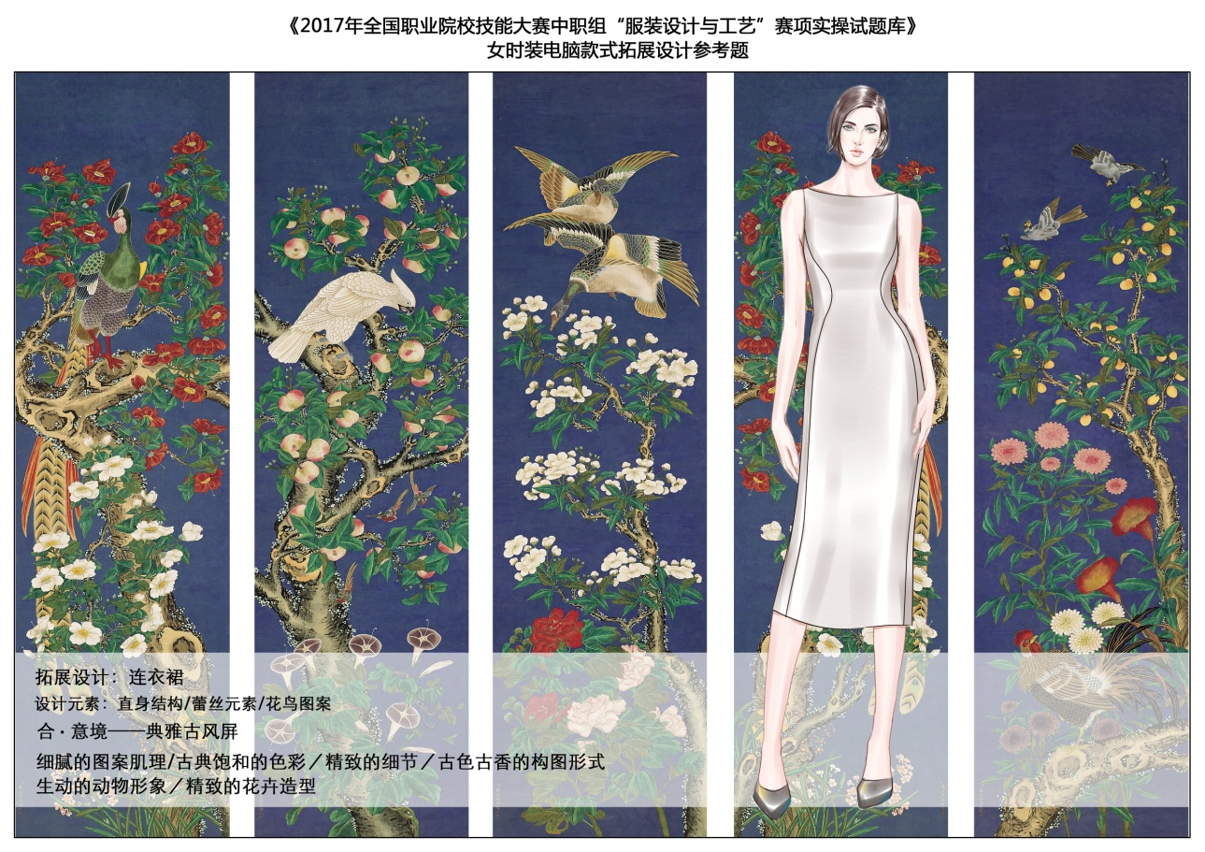

模块二：女时装纸样设计与立体造型竞赛内容与要求
根据提供的款式图，准确理解款式的结构特征，运用立体裁剪的手法塑造衣身的造型，用平面裁剪或立裁的方法装配袖子。
1.展开并整理布片，用硫酸纸拓出净样板，核对样板，加放缝份，配置贴边等，并整理成裁剪用样板。
2.裁剪配发的面料，包含面板、贴边等，粘合衬可选用；
用大头针将款式的立体造型假缝（可用线手工缝合）。在人台上针对面料的性能以及立体造型存在的问题与缺陷，调整皱褶形态和波浪平衡，并在纸样相关的部位做出明显的修正标识。
3.选手比赛结束后，将立裁样板、裁剪用的1:1纸样连同立体造型一起上交供评分使用。4.工位号缝在腰部左侧缝中，距腰线向上4cm。

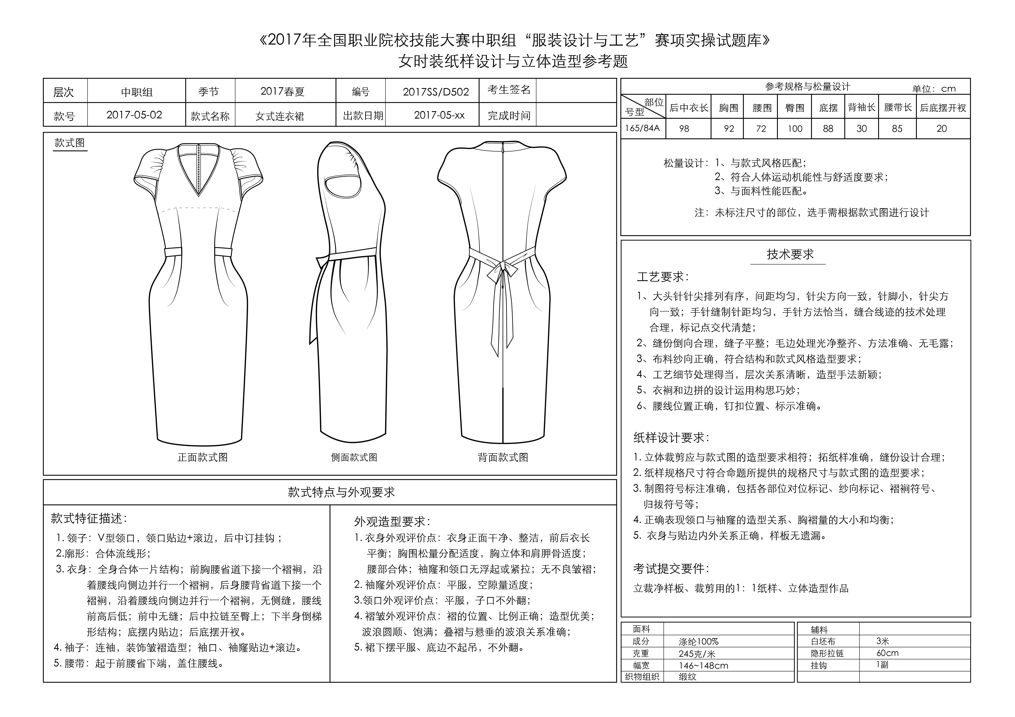

模块三：女式春夏成衣CAD板型制作、推板竞赛内容与要求
1.选用在电脑上统一安装好“富怡”V8.0或“日升天辰”NACPro两种服装CAD软件。在桌面上建立“3-工位号”的文件夹。
2.绘制结构图：选手根据提供的款式图片与规格，运用平面裁剪的方法，在123cm×86cm的矩形内，绘制CAD结构图（包含衣身、领底、袖结构），制作完毕在版面的右下角位置写好工位号,以“结构图-工位号”命名。输出1:3纸样供评委打分用。
3.制作裁剪用样板：复制出净样板，制作面、里、衬毛样板以及工作净样板。标注应符合企业的标准与要求。排料图如下：①将所需全粘衬面料的毛样板依次排列在80cm×72cm的矩形内；②将不需要粘衬或部分粘衬的面料毛样板依次排列在80cm×72cm的矩形内；
③将所需局部粘衬的样板排列在160×43cm的矩形内；
④将里料的毛样板依次排列在150×72cm的矩形内，工作净样板排在里料后面。并以“样板-工位号”命名。将文件存放在电脑桌面上以“3-工位号”的文件夹中。提交以备工作人员输出1:1纸样供制作服装用。同时输出1:4纸样供评委打分用。注意在纸张的右下角标注工位号，字体为黑体 4号)。
3.推板：根据提供的尺寸规格表，将净样板推板，标注各放码点的档差。将推板排列在163cm×114cm的矩形内，以“推板-工位号”命名。将文件存放在电脑桌面上以“3-工位号”的文件夹中。
4.需要测量并表示的尺寸：胸围、腰围、肩宽、后中衣长、前衣长、背长、袖长、袖口、袖山与袖窿的缝缩量、前片和前侧片结构缝的长度差。
5.选手完成所有操作后，举手向工作人员报告，在工作人员确认文件及选手签字后方可离开赛场。
6.工位号位置：在左侧缝，距底摆6cm处，做标记。
注：选手切勿关闭电脑，以免造成文件丢失。

模块四：女式春夏成衣裁剪、缝制、熨烫。要求参照工艺通知单。
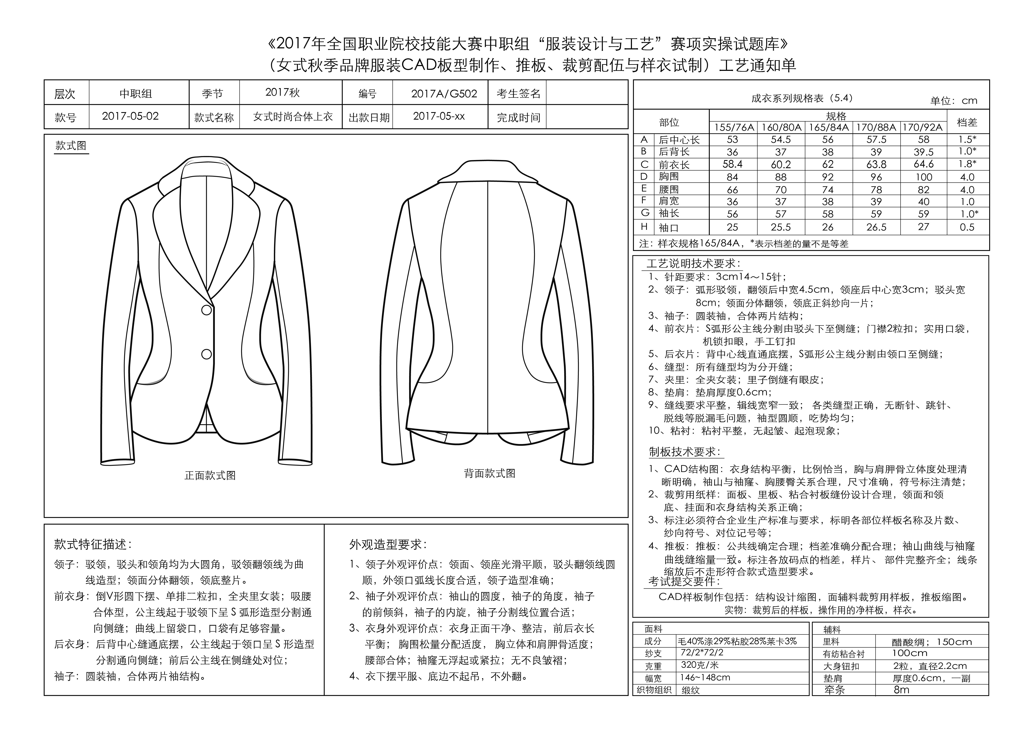
附件三
2018年全国职业院校技能大赛中职组“服装设计与工艺”赛项评分细则
1、女式春夏时装电脑款式拓展设计、纸样设计与立体造型评分细则
模块 | 评分项目 | 评分要点 | 分值 | 评分方式
模块一  款式拓展设计  （15分） | 拓展款式设计的结构与比例 | 1.根据题意，进行服装款式图正、背面拓展设计，要求结构合理。  2.服装拓展正背面款式图，线条清晰流畅，粗细恰当，层次清楚。  3. 比例美观协调，符合形式美法则。 | 5分 | 结果评分  主观评分
 | 服装款式细节与工艺表达 | 1.服装款式细节表达清楚，设计合理。  2.工艺特征明确。  3.在款式图上难以直观表达的局部细节造型，可使用局部特写图表达。 | 2分 | 结果评分  客观评分
 | 软件应用能力 | 图形与图像处理软件结合使用，绘画表现力能力强。 | 2分 | 结果评分  主观评分
 | 服装色彩、面料肌理表现 | 1.分析图像特征，提取其色彩和图形元素，重新组合，并运用到拓展设计中。  2.能根据图片素材风格的特性，选择相应的技法表现肌理、质感和纹样效果。  3.能根据服装风格及提供的素材图片，把握服装与色彩的关系。 | 4分 | 结果评分  主观评分
 | 设计元素与风格、整体造型效果 | 1.设计元素运用恰当，主题鲜明，造型新颖，整体风格协调统一。  2.服装整体造型效果符合命题要求。设计作品具有创新意识，符合市场流行趋势，具有时代感。 | 2分 | 结果评分  主观评分
模块二  纸样设计与制作  （15分） | 立体裁剪操作技法 | 1.人体与服装的空间关系合理，松量适度；衣身平衡；胸和肩胛骨的立体度；  2.领子的翻转关系处理得当。  3.袖山与袖窿的结构及造型关系合理。  4.大头针排列有序。  5.结构缝光洁，无毛漏。 | 10分 | 结果评分  客观评分
 | 样板制作 | 1.拓纸样准确，缝份设计合理。  2.纸样主件、零部件齐全。  3.内外关系正确。 | 4分 | 结果评分  客观评分
 | 制图符号 | 1.制图符号标注准确：各部位对位标记、纱向标记、归拔符号等。 | 1分 | 结果评分  客观评分
模块二  立体造型  （15分） | 领子外观评价 | 1.领面光滑平顺；2.领座光滑平顺；3.翻领线圆顺；4.外领口弧线长度合适；5.驳领翻领线平服。 | 2分 | 结果评分  主观评分
 | 袖子外观评价 | 1.袖山的圆度；  2.袖子的角度；  3.袖子的前倾斜； | 2分 | 结果评分  主观评分
 | 衣身外观评价 | 1.前后衣长平衡；  2.胸围的松量分配适度；  3.胸立体和肩胛骨适度；  4.腰部合体；  5.底摆平服；  6.袖窿无浮起或紧拉；  7.无不良皱褶。 | 3分 | 结果评分  主观评分
 | 整体造型 | 1.作品整体外观光洁。  2.造型设计效果表达准确。  3.体面关系处理得当；各部位线条光滑流畅。 | 3分 | 结果评分  客观评分
 | 样衣规格与松量设计 | 1.立体造型假缝成品规格应符合样板要求。  2.松量设计：a、与款式风格匹配；b. 符合人体运动机能性与舒适度要求；c. 与面料性能匹配。 | 2分 | 结果评分  客观评分
 | 假缝样衣品质评价 | 1.手针假缝针距均匀，手针方法恰当。  2.缝份倒向合理，缝子平整。毛边处理光净整齐、方法准确、无毛露。  3.布料纱向正确，符合款式风格造型要求。 | 3分 | 结果评分  客观评分

2、CAD板型制作、推板、裁剪配伍与样衣试制评分标准（根据竞赛内容匹配两套评分细则）
2-1.
女春夏成衣CAD板型制作、推板、裁剪配伍与样衣试制评分标准
模块 | 评分项目 | 评分要点 | 分值 | 评分方式
模块三  CAD板型制作、推板  （20分） | 结构设计 | 1.结构设计符合命题款式造型和规格要求。  2.各部位结构关系合理。  3.内外结构关系合理。  4.肩胛骨和胸立体度要体现纸样设计过程。  5.制图符号标注规范、清晰正确。 | 8分 | 结果评分  客观评分
 | 规格尺寸 | 1.样板尺寸、服装号型与提供的规格表以及款式图效果相符。  2.成品规格不超过行业标准的允许公差。 | 2分 | 结果评分  客观评分
 | 样板制作 | 1.样板缝份大小、宽度、缝角设计合理。  2.样片属性、纱向、刀口、归拔等符号标注  规范、正确。  3.里料、衬料样板与面样板匹合理。 | 4分 | 结果评分  客观评分
 | 推板 | 1.净样板推板，样片、部件完整齐全。  2.纱向、裁片数、刀口等记号标注准确齐全。  3.公共线确定合理，各部位档差标注正确。  4.袖山与袖窿的缝缩量一致。  5.线条缩放后不走形，符合款式造型要求。 | 6分 | 结果评分  客观评分
模块四  样衣试制  （30分） | 样衣裁片配伍 | 1.裁片经向、纬向裁剪正确；  2.裁片正、反面裁剪正确。 | 2分 | 结果评分客观评分
 | 领子外观评价点 | 1.领面光滑平顺。  2.领座光滑平顺。  3.翻领线圆顺。  4.外领口弧线长度合适。  5.驳领线平服。 | 2分 | 结果评分  主观评分
 | 袖子外观评价点 | 1.袖山的圆度；  2.袖子的角度；  3.袖子的前倾斜。  4.袖子弯度；  5.袖子的内旋。 | 3分 | 结果评分  主观评分
 | 衣身外观评价点 | 1.前后衣长平衡、底摆平服。  2.胸围松量分配适度。  3.胸和肩胛骨的立体适度。  4.腰部合体。  5.袖窿、领口无浮起或紧拉。  6.无不良皱褶。 | 3分 | 结果评分  主观评分
 | 领工艺 | 1.领角左右对称，大小一致，自然窝服。  2.装领位置准确，方法正确。  3.领面、领座光洁平挺，宽窄一致。  4.领面粘衬平整，不起泡。  5.无领领口平服，无浮余量；线位准确，领  口线与肩线交点左右对称。 | 2分 | 结果评分  客观评分
 | 袖工艺 | 1.绱袖圆顺，对位准确，吃势均匀。  2.袖角度自然前斜，左右对称。  3.袖弯度自然。  4.袖口规格准确、袖衩平服，无毛露。 | 4分 | 结果评分  客观评分
 | 前后衣片及部件工艺 | 1.口袋：符合款式比例；口袋平服，规格准确，有立体感，造型方正。  2.扣眼：位置、距离适宜；钉扣方正。  3.粘衬：粘衬平整、贴合、无泡。  4.省道：大小适宜、左右对称；省尖无泡、无坑，曲面伏贴。  5.下摆：贴边宽度一致，顺直平服；两端平齐，中间不皱不拧。  6.挂面：下端不起吊，不外翻；止口平整。  7.开衩：平服，内外光洁  8.缝份处理光洁，宽窄一致。 | 5分 | 结果评分  客观评分
 | 针距、密度、缝纫、  线路 | 1. 明、暗线13针/3㎝。  2. 缝纫线路牢固、顺直。  3. 面、底线松紧适宜。  4.回针线路重合一致。  5.面线无接线。  6.整件无漏缝。 | 2分 | 结果评分  客观评分
 | 整烫 | 1.熨烫平整挺括，外观光滑，无不良皱褶。  2.烫迹线准确对称。  3.表面无极光无焦、无烫黄。 | 2分 | 结果评分  客观评分

2-2.
女式休闲裤CAD板型制作、推板、裁剪配伍与样衣试制评分标准
模块 | 评分项目 | 评分要点 | 分值 | 评分方式
模块三  CAD板型  制作、推板  （20分） | 结构设计 | 1.裤身结构平衡；分割线比例恰当；  2.裆宽与人体（臀围）、款式设计匹配，关系合理；  3.腰与髋骨（臀围）立体度处理思路清晰；  口袋造型、大小及位置与款式设计匹配。 | 10分 | 结果评分
 | 规格尺寸制图符号 | 1.样板尺寸与提供的规格表相符。不超过国标允许的公差；  2.制图符号标注清晰规范，符合企业生产标准与要求。 | 2分 | 结果评分
 | 样板放缝 | 1.样片的缝份宽度设计合理；  2.缝份的转角处理方法正确；  3.腰、门襟、袋口样板内外结构合理 | 2分 | 结果评分
 | 样板排料 | 将全部样板按纱向摆放在指定面料门幅中。 | 1分 | 结果评分
 | 推板 | 1.净样板推板，档差准确，分配合理；前、后裆的曲线和档差与体型匹配。线条缩放后不走形，符合服装号型和款式造型要求；  2.纱向、裁片数、对位记号标注准确齐全；  3.公共线确定合理，各放码点档差标注明确，无遗漏。  4.样片、部件完整齐全。 | 5分 | 结果评分
模块四  样衣试制  （30分） | 样衣裁片配伍 | 1.根据款式要求进行样衣裁片配伍；  2.裁片完整；纱向、对位记号、准确无误。 | 2分 | 结果评分
 | 裤子的外观评价 | 1.腰头宽窄一致，平服不扭曲；  2.三刀眼位置正确、前中顺直不起啄、不带帽；  3.门襟叠量正确，门、里襟拼合后，里襟盖住门襟。拉链平服；  4.前裤片袋、省道、活裥长短大小一致，左右对称；  5.前、后袋位置正确，袋口松紧适宜，缉线均匀顺直；  6.前、后裆止口大小一致，松紧一致，平服顺直，牢固；  7.两裤腿前后左右长短一致；  8.卷脚口边宽窄一致，平服不扭曲；  9.裤子整体外观平服，成衣整洁无污迹、无线头、无水迹、无极光。 | 8分 | 结果评分
 | 腰头工艺 | 1.腰头位置准确，方法正确，压线挺括顺直，宽窄一致，左右对称；  2.弧腰头分腰面和腰里：腰里不外翻，做缝合理美观。吃势均匀自然窝服；  3.腰面粘衬：平整贴合，不起泡；  4.扣和眼：扣位距离适宜；钉扣方正。 | 2分 | 结果评分
 | 门襟拉链  工艺 | 1.门襟：规格准确、长短一致，宽度均匀，不拧不皱。门襟缉线与造型一致；  2.拉链：前中拉链平服。 | 2分 | 结果评分
 | 前后裤片  及部件工  艺 | 1.前片左右口袋、活裥对称规格准确，符合款式比例；后片明袋有立体感；挖袋平整，真口假袋；  2.省道：省位置及倒向准确；长度、大小适宜；省尖无泡无坑，曲面伏贴；  3.裤袢：分开烫缝，宽度一致；  4.脚口：左右脚口省道或弧形分割对称，止口平整均匀；脚口按规定的尺寸卷边或贴边，宽度一致，明辑线顺直平服；两端平齐，中间不皱不拧；  5.前后裆缝：内包缝，缝迹线平整不皱不拧；  6.内外侧缝：滚边分开缝，缝份处理光洁，宽窄一致。  7.缝份处理光洁，宽窄一致。 | 7分 | 结果评分
 | 针距密度  缝纫线路 | 1.缝线要求平整牢固；  2.缝纫线路顺直，缉线宽窄一致；  3.面、底线松紧适宜；  4.回针线路重合一致；  5.面线无断针、跳针、脱线；  6.各类缝型正确，整件无漏缝；  7.明、暗线13-14针/3㎝。 | 2分 | 结果评分
 | 整烫 | 1.熨烫平整挺括，外观光滑，无不良皱褶；  2.烫迹线准确对称；  3.表面无极光无焦、无烫黄。 | 2分 | 结果评分

